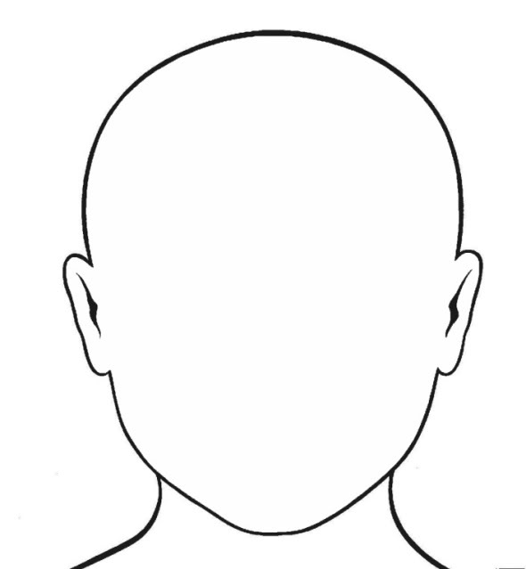

Trait psychologique | Preuve(s)

